LAPORAN KONSEP JARINGAN
[Teori 04] Dynamic Routing Using RIPV2

Disusun Oleh:
Aldow Fan Dzikri (NRP. 3121500022)
2 D3 ITA

Dosen Pengampu:
Iwan Syarif S.Kom., M.Kom., M.Sc., Ph.D.

PROGRAM STUDI D3 TEKNIK INFORMATIKA
DEPARTEMEN TEKNIK INFORMATIKA DAN KOMPUTER
POLITEKNIK ELEKTRONIKA NEGERI SURABAYA
2022

1. Buatlah konfigurasi routing statis & routing dinamis dengan diagram berikut ini [1]:

Routing Static
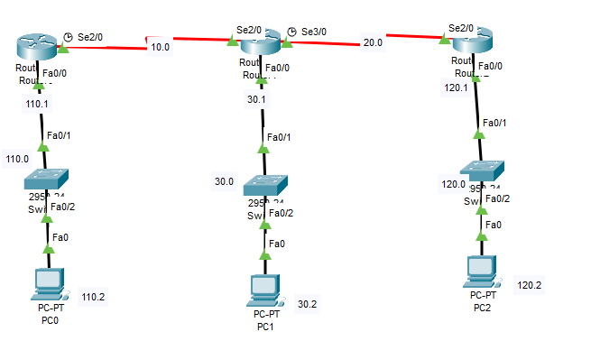
Konfigurasi Router Statis
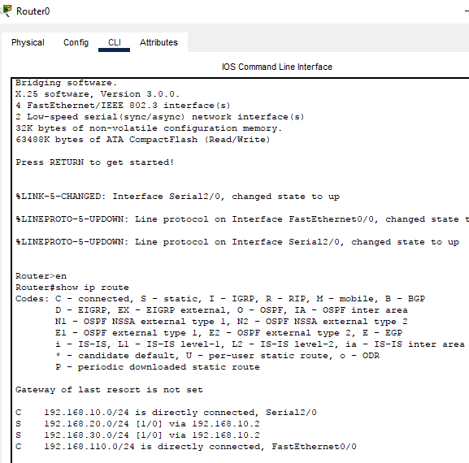
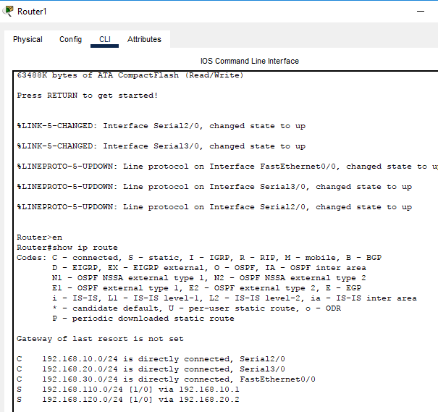
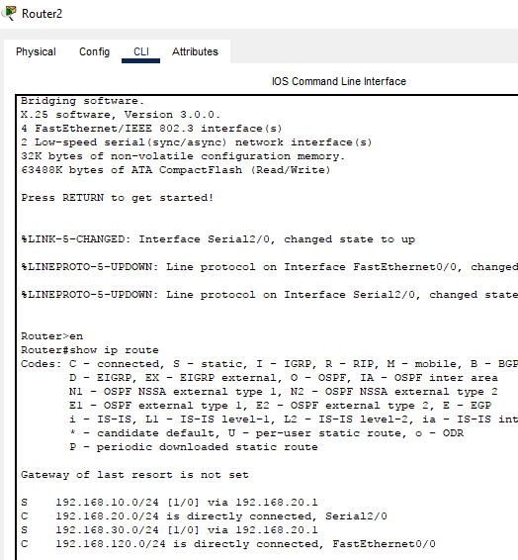

Tes ping antara satu PC ke PC lain

PC0 → PC1
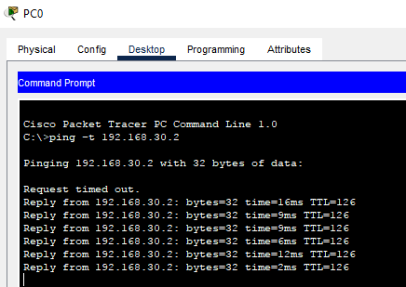
PC1 → PC2
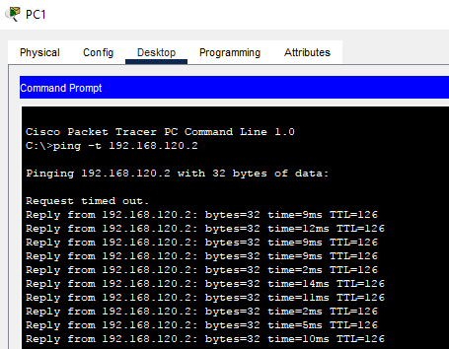

Routing Dynamic
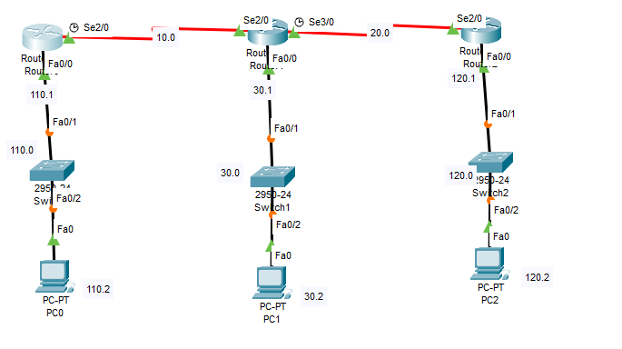
Configurasi Router Dynamic
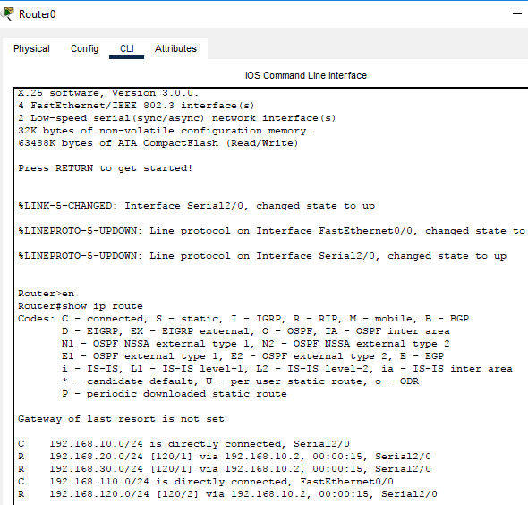

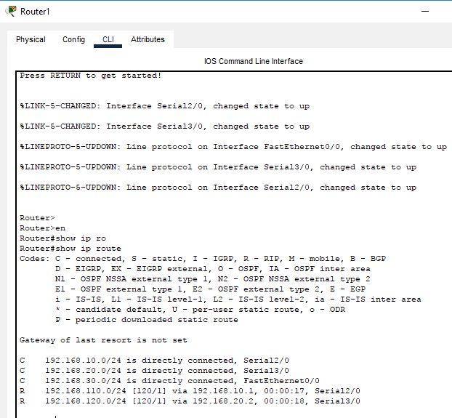
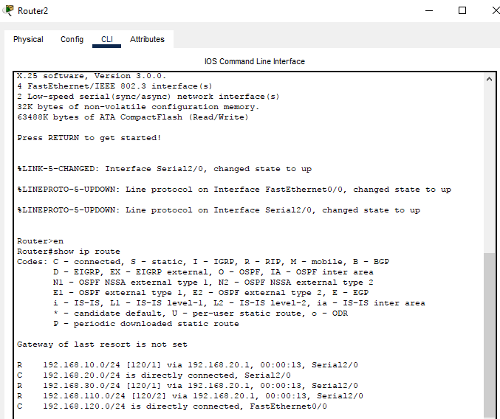

Tes ping antara satu PC ke PC lain

PC0→PC2
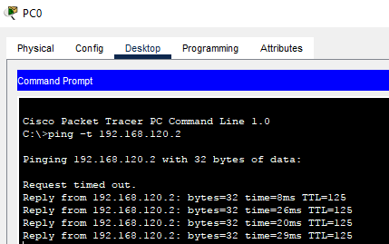
PC0→PC1
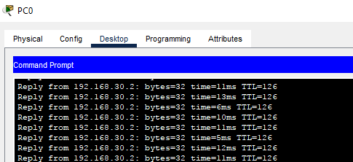

2.Buatlah konfigurasi routing statis & routing dinamis dengan diagram berikut ini [2]:

Routing Statis
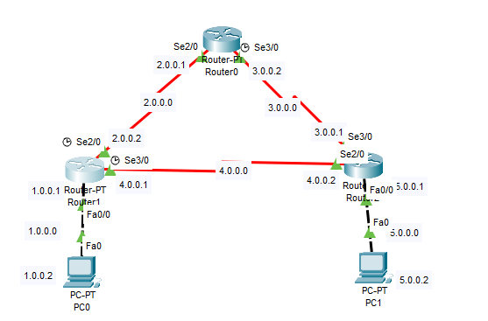
Configurasi Router
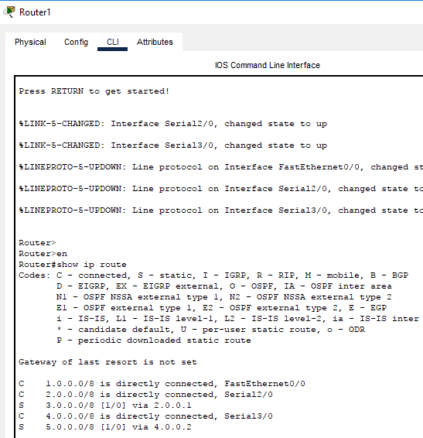
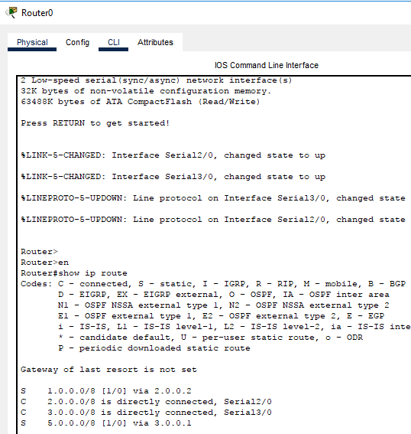
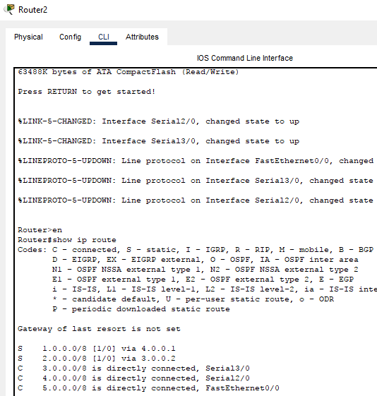

Tes ping antara PC satu ke PC lain
PC0→PC1
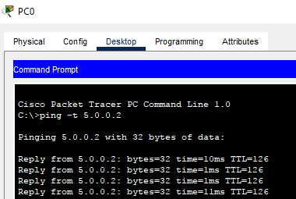

Routing Dynamic
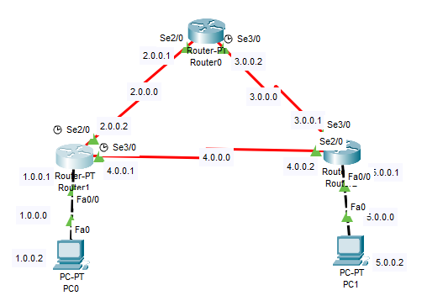
Configurasi Router
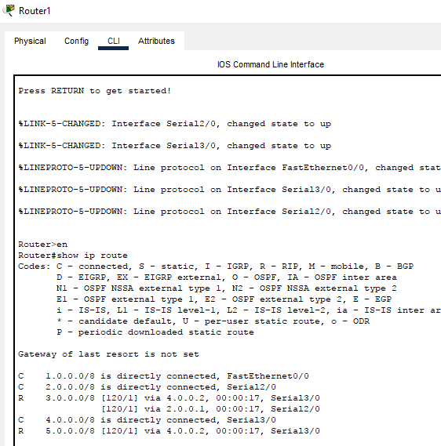
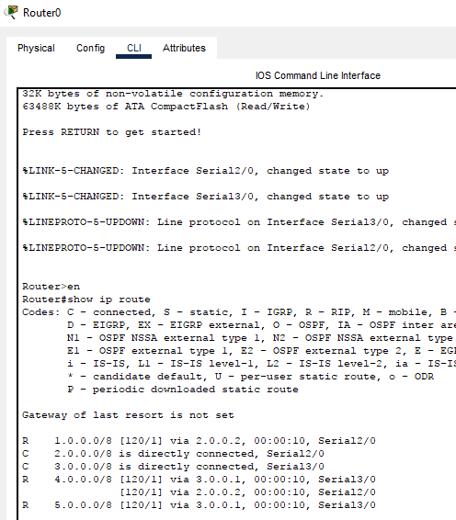
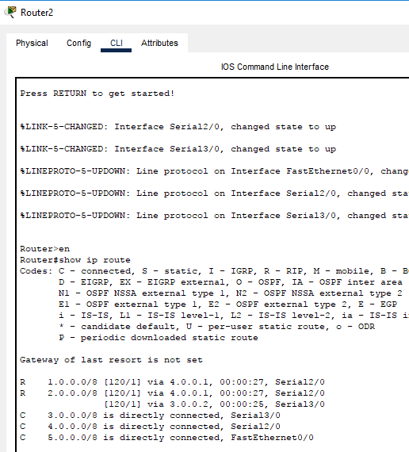

Tes Ping Antara PC0→PC1
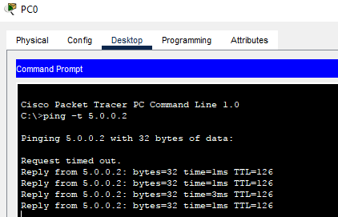

3. Buatlah konfigurasi routing dinamis dengan diagram berikut ini :
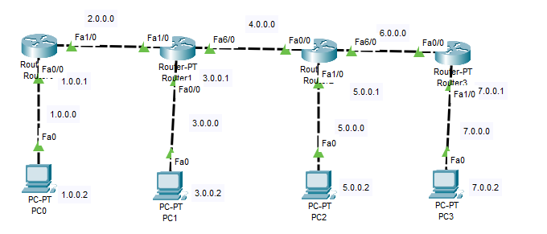
Configurasi Router
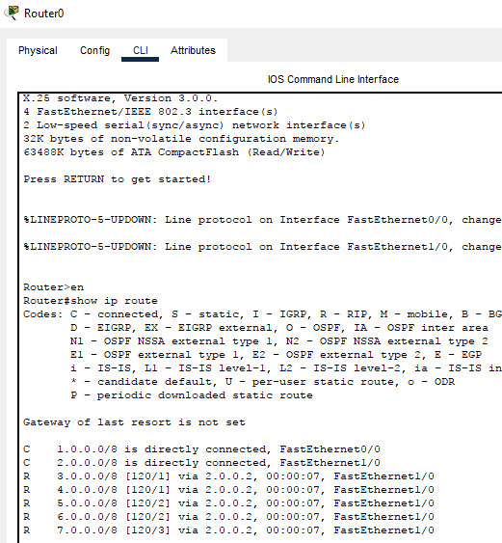
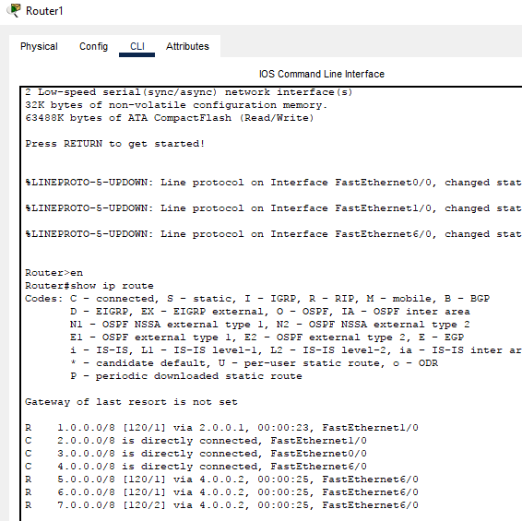
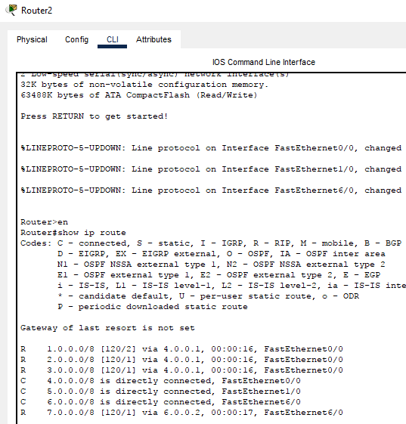
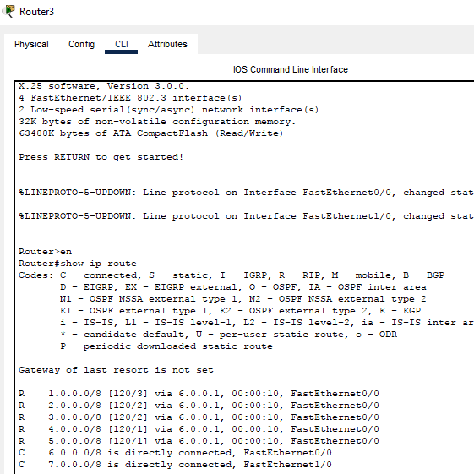

Tes ping antara PC satu ke PC lain

PC0→PC1
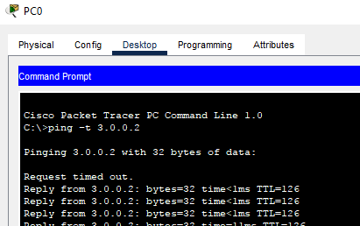

PC0→PC2
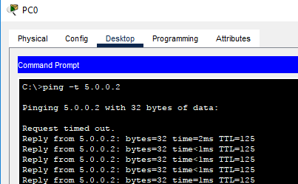

PC1→PC3
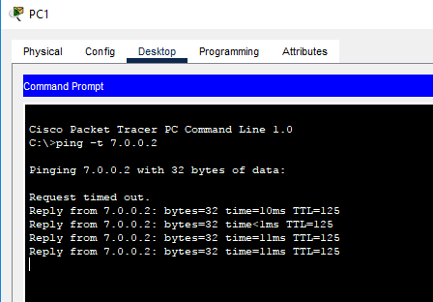

4. Buatlah konfigurasi routing dinamis dengan diagram berikut ini [4] :
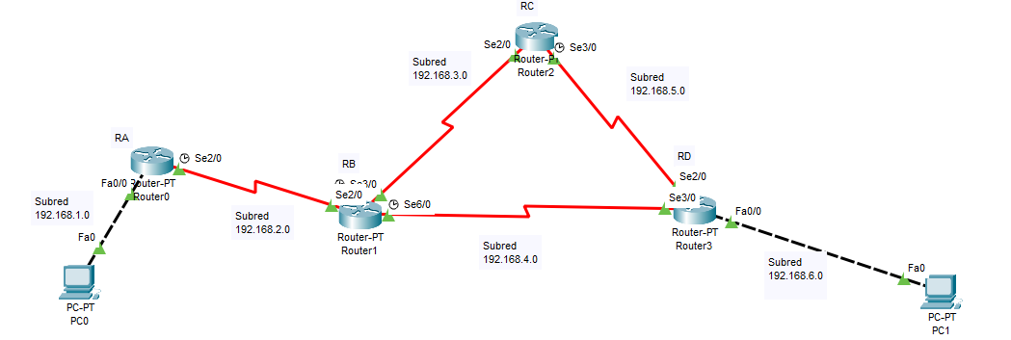
Configurasi Router
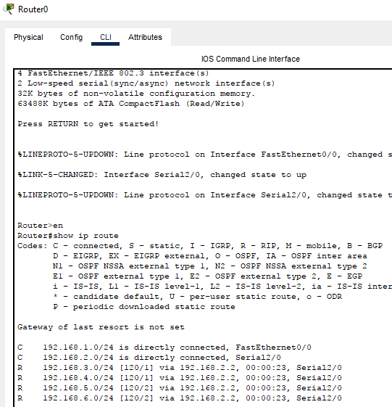

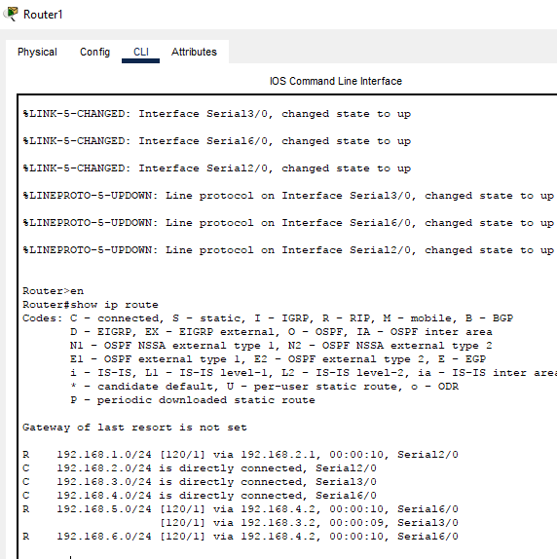
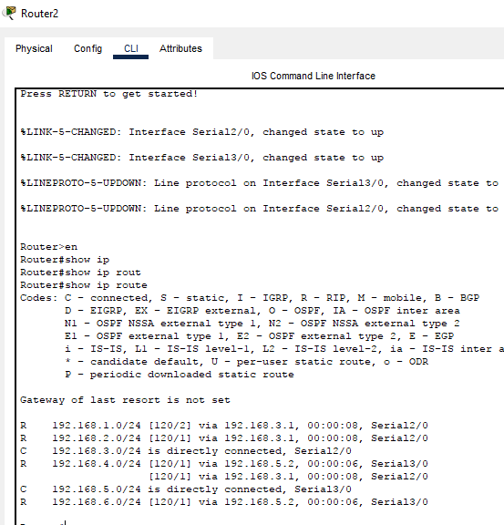

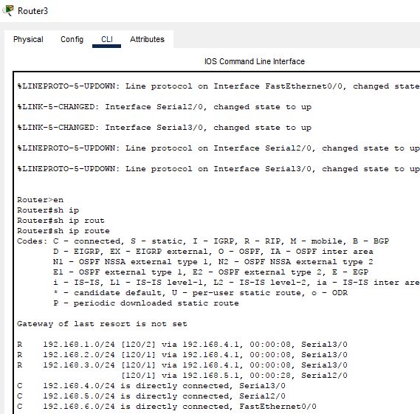

Tes ping antara PC0→PC1
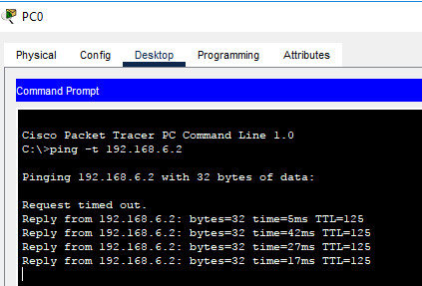

5. Buatlah konfigurasi routing dinamis dengan diagram berikut ini [5] :
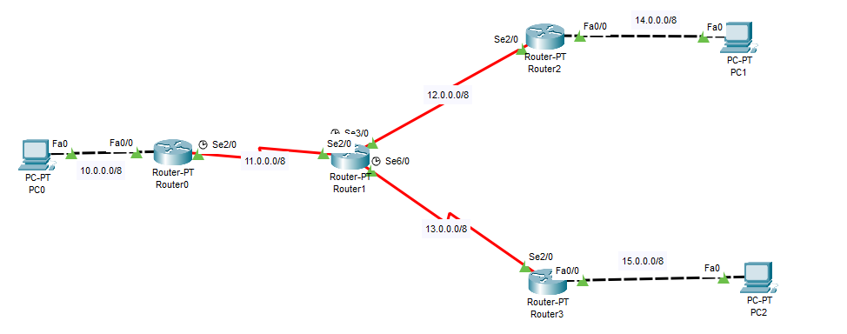
Configurasi Router
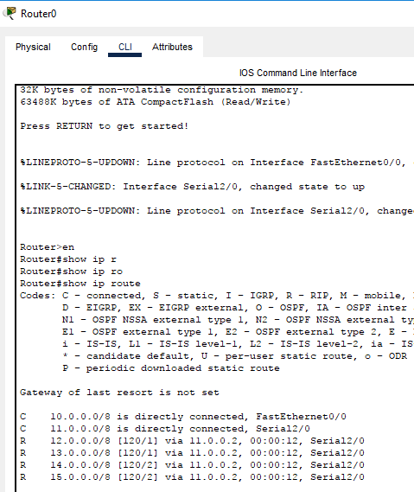

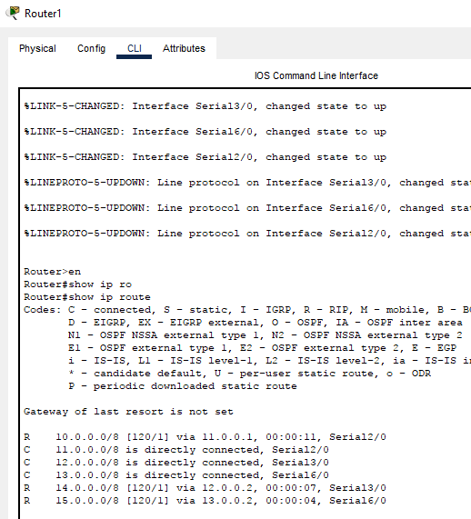

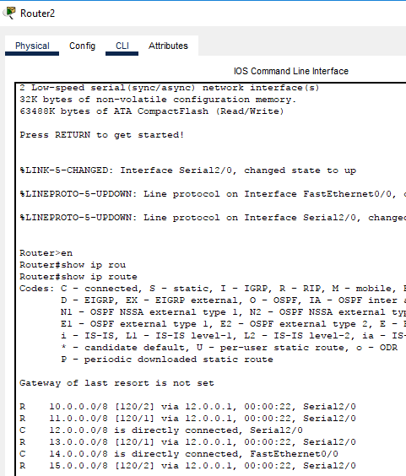

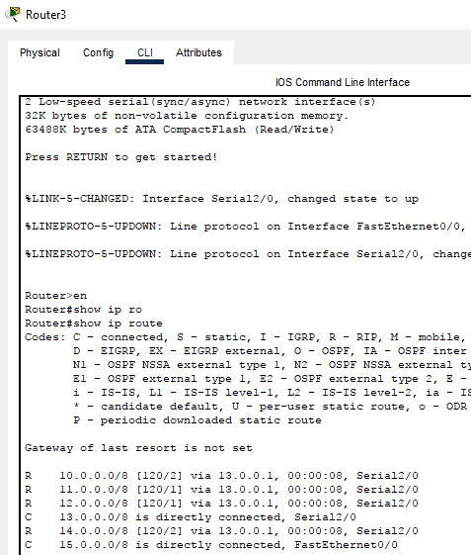

Tes ping antara PC ke PC lain

PC0→PC1
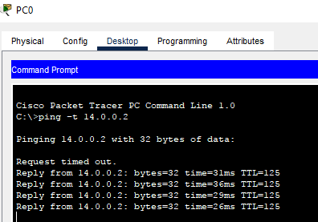

PC0→PC2
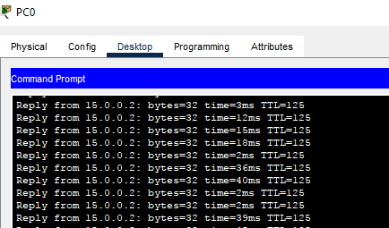

6. Buatlah konfigurasi routing dinamis dengan diagram berikut ini [6]:
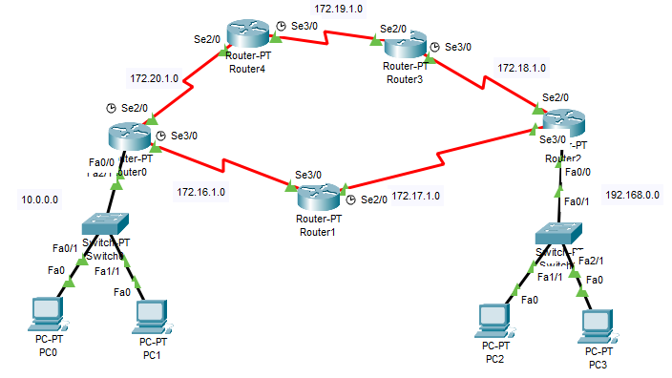

Configurasi Router
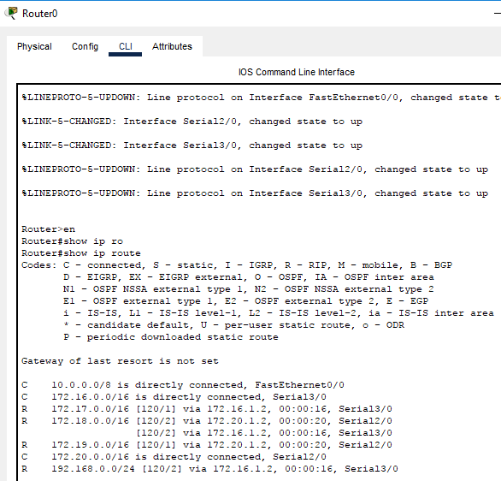

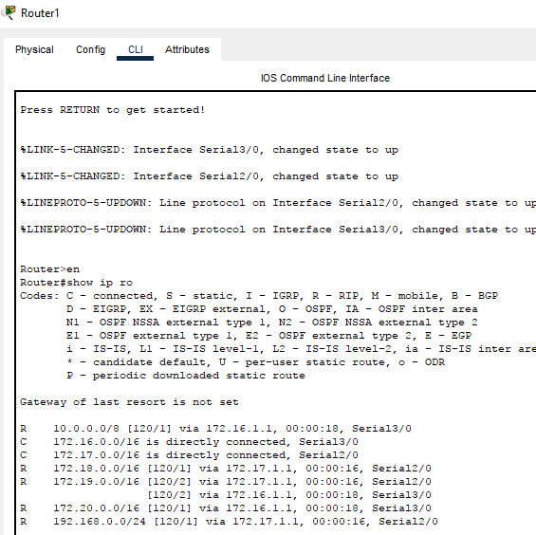

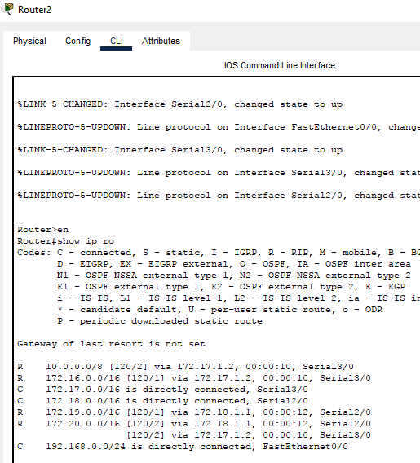

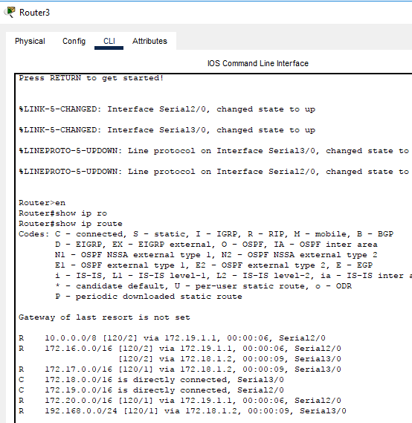

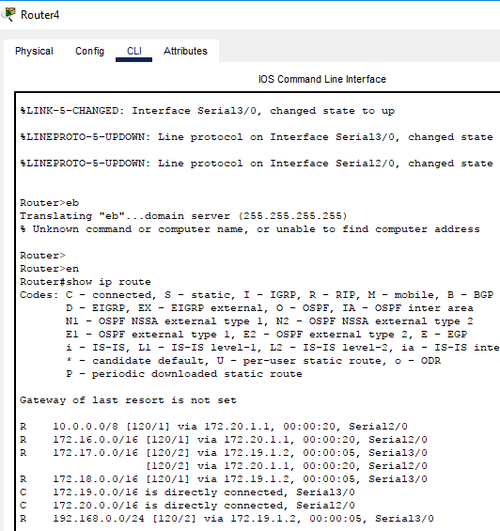

Tes ping antara PC satu ke PC yang lain
PC0→PC2
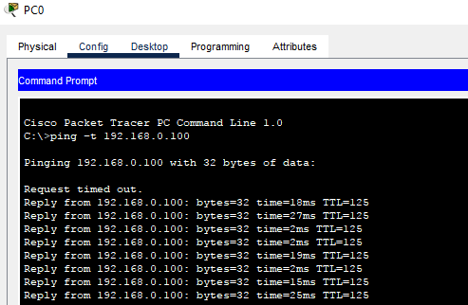

PC1→PC3
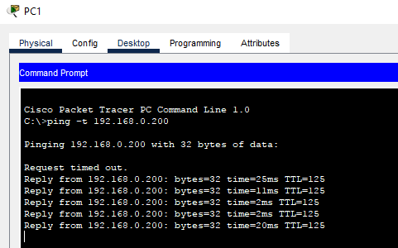

File PKT dapat diperoleh pada link berikut:
https://drive.google.com/drive/u/0/folders/15m2iC-7LypaeMtwgUIsnxipyaW_I3Itu

